- Analyse du fonctionnement

  - Compléter la chaine de puissance et d’information du VAE et identifier chaque élément fléché sur le VAE.
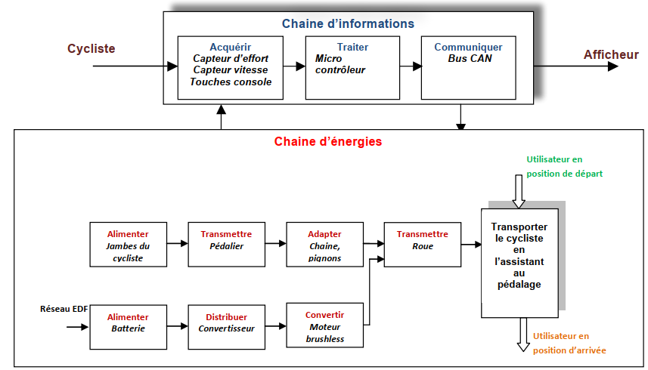

………………..

………………..

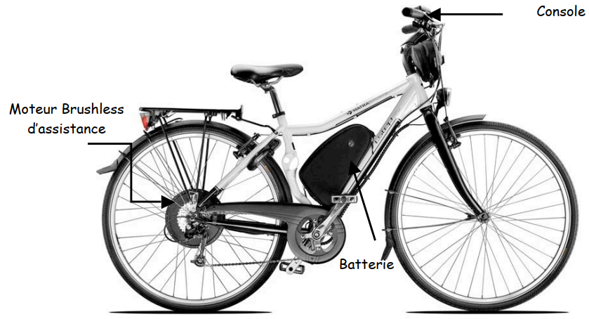

  - A l’aide de la documentation et d’internet, recherchez les autres systèmes de transmission pour vélo existants. Donner leurs avantages et inconvénients.

  - Pourquoi avoir le meilleur rendement possible. Conclure sur l’intérêt de transmettre avec le moyen utilisé sur le VAE

  - En se référant à https://www.edumedia-sciences.com/en/media/50 et au document ressource « moteur », donner la technologie du moteur employé sur le vélo électrique ; relevez ses caractéristiques électriques sur le dossier technique VAE.

  - Analyser le fonctionnement de ce moteur. Quelles sont les 2 parties qui constituent un moteur à courant continu. Sur quoi peut-on agir pour faire varier sa vitesse.

  - Quel est l’intérêt de mettre une MCC sur le vélo notamment en phase de freinage.

  - Quelle est la vitesse de rotation après le réducteur en tr/min et en rad/sec.

  - En déduire la vitesse théorique linéaire du vélo si le cycliste ne fournit pas d’effort (rayon de la roue : 32 cm) en m/s et en km/h

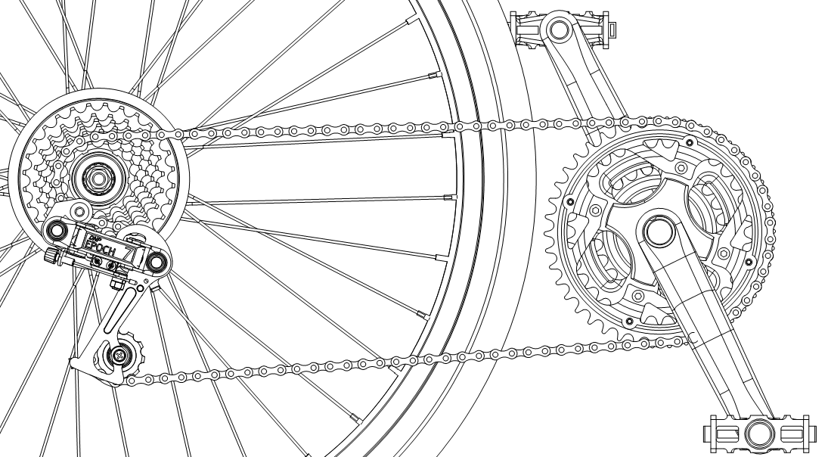
  - Identifier avec le numéro correspondant les éléments suivants sur le schéma ci-contre.

  - Quel est le mode de transmission mécanique utilisé dans le vélo (voir doc ressource transmission)

Nous allons chercher à trouver le rapport de réduction entre le pédalier et la roue selon le pignon utilisé.

  - Compter le nombre de dents sur le plateau du pédalier : …………….

Pignon | Z pignon | r | Ω_{roue} (rad/s) | V_{vélo} (m/s)
Petit 1 | 14
2 | 18
3 | 22
4 | 26
5 | 30
Grand 6 | 34

  - Donner la formule permettant d’avoir le rapport de réduction r à partir de Z_{pignon} et plateau puis compléter la colonne r :

  - A l’aide d’un tachymètre mesurer la vitesse de rotation de votre camarade jusqu’à obtenir une vitesse de rotation de 10 tr/min. Calculer Ωpédalier en rad /s puis donner la relation entre Ωroue, r et Ω pédalier.

  - A l’aide de la question 8, donner la formule permettant de calculer la vitesse du vélo à partir de Ωroue et du rayon (puis compléter le tableau) :

  - Pour avoir la plus grande vitesse sur mon vélo quel pignon dois-je activer ?

- Etude du convertisseur :

2.1 Donner le nom de chaque convertisseur en fonction de son type de conversion (Faire des flèches).

Nom du convertisseur |  | Type de conversion
Redresseur |  | Convertie une tension continue en une tension continue variable
Gradateur |  | Convertie une tension continue en une tension alternative variable
Onduleur |  | Convertie une tension alternative en une tension continue variable
Hacheur |  | Convertie une tension alternative en une tension alternative variable

  - Quel est donc le type de convertisseur pour le VAE ; justifiez votre réponse :

  - Régler la fréquence à sa valeur minimale et à l’aide du potentiomètre réglé à différentes graduations, relever la tension à la sortie. Vous mesurerez la vitesse de rotation avec la dynamo-tachymétrique.

Compléter le tableau de mesure

Angle du potentiomètre | 0 | 1/4 | 1/2 | 3/4 | 1
U sortie (V)
N (tr/min)

  - Tracez la courbe N=f(α). A l’aide de la documentation, analyser le fonctionnement de ce convertisseur et définissez son mode de fonctionnement. Conclure.

  - Avec l’aide du professeur, visualiser la forme des signaux sortants du hacheur du VAE. Représentez ce signal.

  - Faites un essai du VAE avec ou sans assistance. Conclure

- Etude de la puissance nécessaire

A partir du graphique 1 en annexe et en considérant un cycliste moyen de 70 kilogrammes, donner la puissance à développer sur le plat (15 km/h).
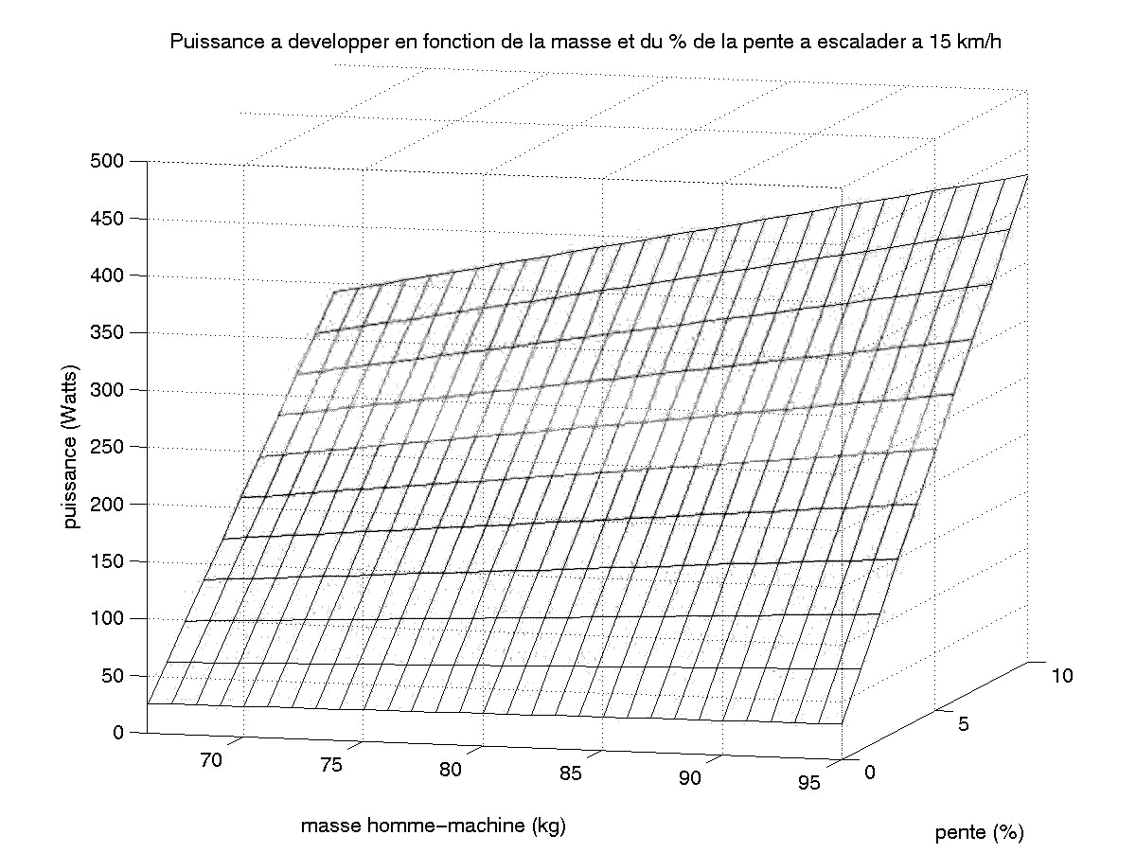

Donner maintenant la puissance à développer pour le même cycliste pour gravir une pente à 5% (15 km/h).

3.3 Conclure sur le fonctionnement du vélo ainsi que sur les éléments de perfectionnement possible.

